

**“Corporación educacional Gloria Méndez Briones”**

**“Educando con amor para formar grandes personas”**

**ASIGNATURA: Comunicación**

**NIVEL: Pre –KINDER**

**PROFESOR/A: Maribel Sáez – Natalia Gajardo.**

**ACTIVIDAD N°159:** lecturas de comprensión.

**Objetivo de la actividad:** Comprender información explícita evidente de variados textos literarios y no literarios, simples, mediante la escucha atenta y la realización de sencillas descripciones.

**Materiales**:

Lectura de comprensión

Lápiz grafito

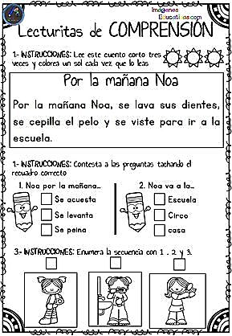**Instrucciones:** lee las siguientes lecturas y responde las preguntas.

